Русские загадки
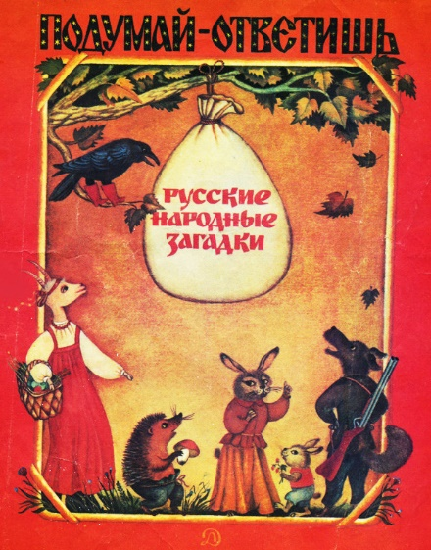
Русская загадка – это короткий вопрос на смекалку, заданный в иносказательной форме, про описания предметов, явлений, заданный чаще всего в развлекательном ключе, главная задача которого позабавить, рассмешить и проявить сообразительность.
Загадки имеют сходство с пословицами краткостью изложения, однако в отличие от последних, они дают представление о предмете в завуалированной, непрямой форме. Могут просто описывать предмет, не называя его или рассказывать о нем, посредством описания сходных черт других предметов или объектов. Представляют собой традиционную русскую забаву на внимание и смекалистость.

Сборник загадок на разные темы - http://ulin.ru/riddle.htm
Загадки: как создавались, авторы, собиратели загадок - https://www.culture.ru/materials/187337/zagadochnyi-mir

Приговорки. Народные песни
Фольклор всегда был важной частью народного быта. Он сопровождал первую пахоту и дожинание последнего снопа в поле. Русские народные заклички - это разновидность обрядового фольклора: обращения к явлениям природы, стихиям с приветствиями и призывами, имеющими заклинательно-магический смысл («Дождик, дождик, перестань!» и т. п.).
Заклички сопровождались обрядовыми действиями, в напевах ощутимы интонации зова, клича, относятся к устному народному творчеству. Особо популярны у русского народа были заклинания весны («Весна, весна красная, приди, весна, с радостью...»).
Обрядовые песни — это песни, которые исполнялись во время самых разнообразных народных обрядов и являлись необходимой их частью. Считалось, что если не будут выполнены все обрядовые действия и сопровождающие их песни, то не будет достигнут желаемый результат.

Заклички, песенки, приговорки - http://www.knigidoma.com/antologii-detam/literatura-i-fantazia/folklornye-zaklicki
Заклички - https://ucthat-v-skole.ru/biblioteka/zaklichki/332-narodnye
Приговорки - http://www.koshki-mishki.ru/view-2394-7.html
Потешки. Песенки. Прибаутки - https://www.liveinternet.ru/users/judiczek/post383485173

